


INTRODUCCIÓN ARDUINO

Arduino es una plataforma de creación de electrónica de código abierto, la cual está basada en hardware y software libre, flexible y fácil de utilizar para los creadores y desarrolladores. Esta plataforma permite crear diferentes tipos de microordenadores de una sola placa a los que la comunidad de creadores puede darles diferentes tipos de uso.
El hardware libre son los dispositivos cuyas especificaciones y diagramas son de acceso público, de manera que cualquiera puede replicarlos. Esto quiere decir que Arduino ofrece las bases para que cualquier otra persona o empresa pueda crear sus propias placas, pudiendo ser diferentes entre ellas, pero igualmente funcionales al partir de la misma base.

Tipos de Arduino
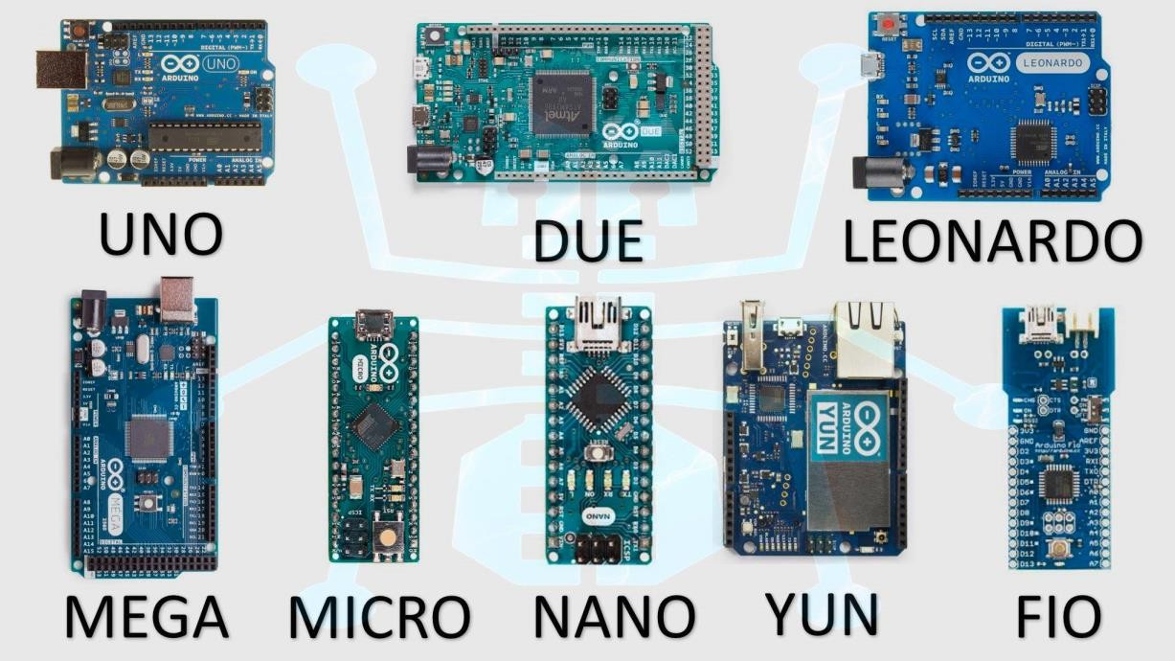


Es momento de trabajar
Busca el nombre y el funcionamiento de las siguientes partes señaladas en Arduino Uno.
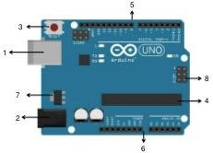

Partes

- Alimentación USB: Permite cargar el código desde el ordenador a la placa Arduino.
- Fuente de 5VDC: Utilizado como conector de energía integrado.
- Botón de RESET: reinicia el microcontrolador y ejecuta de nuevo e código cargado en la placa.
- Micro-controlador ATmega 328: es el corazón de la placa Arduino, actúa como el cerebro en el Arduino.
- Puertos de conexiones: está compuesto por diversos pines diseñados para cubrir diferentes funciones fuera del Arduino.
- Conexiones: los pines de Arduino son puntos clave para la construcción de circuitos electrónicos, ya que permiten la conexión de varios cables necesarios para conectar distinto componentes.
- Regulador de voltaje: Es un componente esencial de la placa, ya que controla y estabiliza la cantidad de voltaje que ingresa hacia la placa.
- Entrada ICSP: es un puerto especial que permite grapar programas directamente en el microcontrolador de la placa de Arduino sin utilizar algún puerto USB.

¿Qué son señales Digitales?
Son las señales electrónicas que permiten que los computadores u otros dispositivos reciban, envíen y logren procesar la información que necesitan para funcionar.

¿Qué son señales Análogas?
Son magnitudes físicas continuas y variables en el tiempo que representan información mediante ondas, principalmente eléctricas.

¿Qué es una resistencia?
Es un componente electrónico diseñado para oponerse al flujo de corriente eléctrica en un circuito, limitando su intensidad y distribuyendo el voltaje.

¿Qué son las variables?
Es el espacio de memoria nombrad y reservado para almacenar datos que puede que cambien durante la ejecución de un programa.

